我 和 春 天 有 个 约 会
上海市沙田学校 黄 泓
小队理念：学会感恩，从点滴做起 小队名称：点点小队
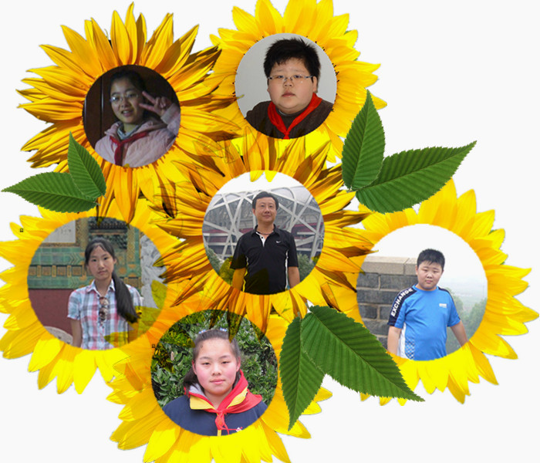
活动口号：春天的食材是一种稍纵即逝的美味，季节性很强。喜欢健康美食的你，千万不要错过这个春天啊！
小队成员：
袁榟宁 男 外号：大头儿子
叶佳颖 女 小名：颖子
居义杰 女 小名：小杰
盛芊芊 女 小名：芊儿
刘浩宇 男 外号：小胖
外聘后援团：
袁 键 男 外号：小头爸爸
“盼望着，盼望着，东风来了，春天的脚步近了……”在生机盎然的《春》意中，点点小队的伙伴们正热烈地讨论着特色小队活动。大伙决定：聘请小头爸爸做后援，以“最春天的食材”为素材，每人创作一款适合自己家庭的春日菜肴，完成一次假日小队的时尚美食之约。
寻 春——亲子互动食材坊
可怎样才能觅到春天里最鲜嫩的食材呢？伙伴们找到了后援团小头爸爸，请他帮忙出主意。小头爸爸想了想说：春天万物生发。每到农历三月初，北方那青葱的野荠让一望无垠的田野充溢着勃勃生机。“城中桃李愁风雨，春在溪头荠菜花”——诗中描绘的就是春日的野荠菜。野荠菜清香鲜美，无论拌炖炒煮，还是做馅做汤，都别具风味。
“赞，那我的‘最春天食材 ’非他莫属了”大头儿子高兴地应和着。
“小朋友，大家可以上网、可以看看美食杂志、还可以请教爸妈等长辈。我相信，一个星期后，你们一定能找出更多地“最春天食材”。到时，我们开一个点点食材坊，哈，哈……。”
这不，食材坊开张那天，点点小队的队员们每人手里拿着一些食材。小胖说：论及春天最新鲜的食材，还得说是生菜。人体各个器官的机能经常在春天“很受伤”，尤其是呼吸道和胃肠粘膜容易被细菌和病毒入侵，而含有丰富维生素A的生菜却能承担完美的营养补助；小杰紧接着说：在中国养生学里有一种说法，吃蔬菜瓜果要当季，我的“最春天食材”就是“菠菜”。菠菜是冬季播种、来春收获，俗称埋头菠菜。它所含的叶黄素和玉米黄质可以吸收进入眼球内的有害光线，并凭借其强大的抗氧化性，延缓视力减退，预防眼睛的老化。
绘 春——厨技切磋排行榜
“噹——，我宣布点点小队‘我与春天有个约会’时尚美食之约正式开始！”
“姜汁菠菜塔”小杰率先端出了自己的得意大作。“瞧，嫩黄的姜蓉、火红的辣椒点缀着翠绿的塔形菠菜，形美色香。为了增加口感，我还特意放了点杏仁碎……。”
“香伐香？”芊儿端着装有锡纸的烤盘急切地介绍道：“这道菜叫香烤芦笋土豆。根据《神农本草经》记载，芦笋被称为“上品之上”，常吃可延年益寿呢。土豆脆脆嫩嫩的口感加上芦笋清新宜人的味道，绝对够春天、够健康，No.1——我包了！”。
随后，小杰的“玉米生菜粥”、颖子的“牡蛎炖豆腐” 大头儿子的“荠菜饺子”一一上场，一场用食材描绘春天的饕餮盛宴徐徐拉开了战幕。
赞 春——精彩瞬间感恩展
在本次雏鹰假日小队的活动中，队员们将活动过程中的所思、所想、所做、所得以文字或照片的形式一一收录。那些精彩瞬间，俨然成了一道最亮丽的风景线。从事酒店工作的爸爸袁健在儿子袁榟宁的照片背后惟妙惟肖地画着“大头儿子”和“小头爸爸”，并写道：“雏鹰磨砺翅膀，老鹰鼎力支持！”；而颖子在制作春天里的海鲜——“牡蛎炖豆腐”时，颖子妈通过镜头捕捉到一抹充满亲情的亮彩：那是一对穿着靓丽红装的祖孙俩，颖子为她取名《感恩——献给最亲爱的外婆》。

点评：
“衣、食、住、行”是关系民生的大事，“食”摆在第二位，足见吃的重要。品出美味、吃出健康的时令小队活动将“吃”作为增强活动实效性的切入点，前探至家庭、延伸到课后，内化为行动，生动诠释了一次以“生活采集——生活课堂——生活拓展”为主旨的美食之约。

